МИНИСТЕРСТВО НАУКИ И ВЫСШЕГО ОБРАЗОВАНИЯ  
РОССИЙСКОЙ ФЕДЕРАЦИИ  
Федеральное государственное бюджетное образовательное учреждение  
высшего образования  
«КУБАНСКИЙ ГОСУДАРСТВЕННЫЙ УНИВЕРСИТЕТ»  
(ФГБОУ ВО «КубГУ»)

Факультет компьютерных технологий и прикладной математики  
Кафедра информационных технологий

Отчёт по лабораторной работе №5

**«Разработка Windows-приложения на языке С#»**

Работу выполнил  
студент 42 группы_________________________________________ Чан Д. Х.

Направление подготовки 01.03.02 Прикладная математика и информатика

Проверил  
канд. техн. наук, доц.__________________________________ А.А.Полупанов

Краснодар 2020

***Цель работы*** *–* изучение делегатов и событий в языке C#.

Задания:

1) Создать приложение, в котором вводятся координаты окружности и меняются по нажатию кнопки.

Код программы:

namespace lab5

{

public partial class Form1 : Form

{

public Form1()

{

InitializeComponent();

this.WindowState = FormWindowState.Maximized;

}

private void Form1_Load(object sender, EventArgs e)

{

}

private void redraw_Click(object sender, EventArgs e)

{

double x, y;

System.Drawing.Graphics formGraphics;

formGraphics = this.CreateGraphics();

formGraphics.Clear(BackColor);

try

{

x = Convert.ToDouble(textBox1.Text);

y = Convert.ToDouble(textBox2.Text);

Pen blackPen = new Pen(Color.Black, 3);

// Create location and size of ellipse.

int width = 100;

int height = 100;

// Draw ellipse to screen.

formGraphics.DrawEllipse(blackPen, (int)x + 50, (int)y + 50, width, height);

} catch

{

MessageBox.Show("Проверьте правильность ввода чисел!");

}

}

}

}

Результат программы:

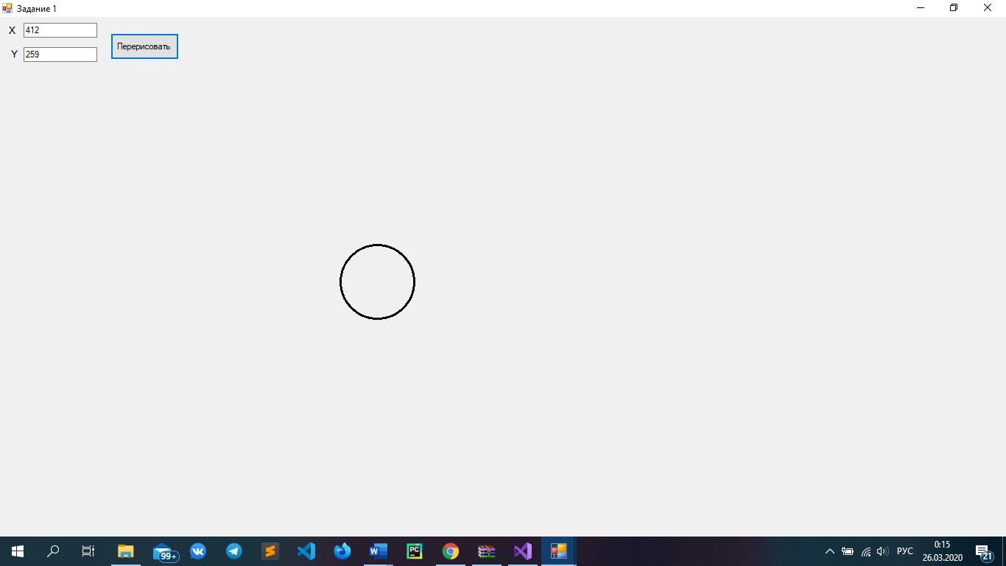

Рисунок 1 – результат выполнения первого задания

2) Создать приложение, в котором движется окружность, по нажатию одной кнопки он останавливается, по нажатию второй кнопки считывается значения красной, зеленой и синей компонент из трех Textbox-ов и изменяется цвет окружности.

Код программы:

namespace lab5

{

public partial class Form2 : Form

{

double x1 = 100, red = 0, green = 0, blue = 0, y1 = 100, R = 50;

int speedx = 10, speedy = 10;

int maxH, maxW, speedR = 20;

bool f = false;

private void Form2_Load(object sender, EventArgs e)

{

}

private void button3_Click(object sender, EventArgs e)

{

try

{

red = Convert.ToDouble(textBox1.Text);

green = Convert.ToDouble(textBox2.Text);

blue = Convert.ToDouble(textBox3.Text);

}

catch

{

MessageBox.Show("Проверьте правильность ввода чисел!");

}

}

private void timer1_Tick(object sender, EventArgs e)

{

maxW = this.Width;

maxH = this.Height;

Graphics g = this.CreateGraphics();

g.Clear(BackColor);

if (x1 > maxW)

speedx *= (-1);

else if (x1 < 0)

speedx *= (-1);

if (y1 > maxH)

speedy *= (-1);

else if (y1 < 0)

speedy *= (-1);

if (f == true)

{

if (R > 250)

speedR *= (-1);

if (R < 30)

speedR *= (-1);

R += speedR;

}

x1 += speedx;

y1 += speedy;

SolidBrush b = new SolidBrush(Color.FromArgb((int)red, (int)green, (int)blue));

g.FillEllipse(b, (int)x1, (int)y1, (int)R, (int)R);

}

public Form2()

{

InitializeComponent();

this.WindowState = FormWindowState.Maximized;

}

private void button1_Click(object sender, EventArgs e)

{

if (timer1.Enabled == false)

timer1.Enabled = true;

else timer1.Enabled = false;

}

}

}

Результат программы:

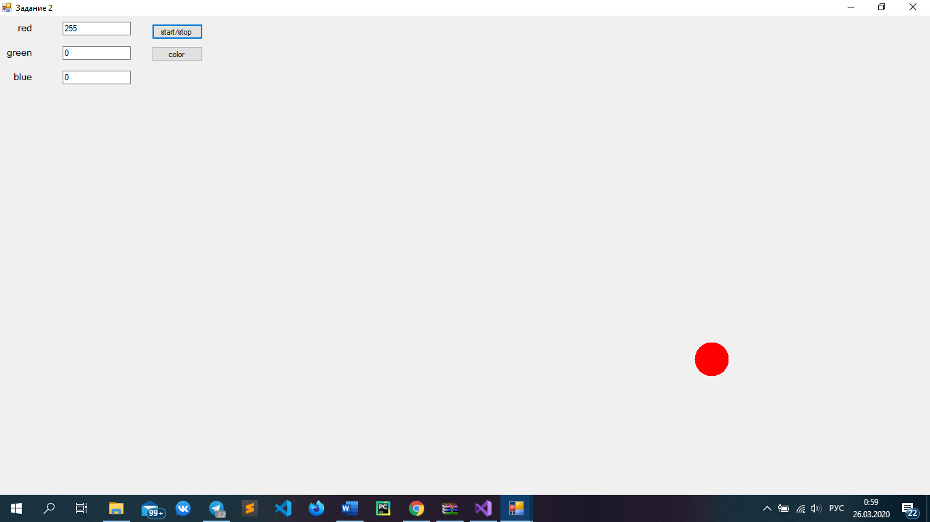

Рисунок 2 – результат выполнения второго задания

3) Создать приложение, в котором вводятся три переменные x, y, z, а затем по нажатию кнопки рисуется x – кривых, x+y – кривых Безье, x+y+z – окружностей с произвольными координатами.

Код программы:  
namespace lab5

{

public partial class Form3 : Form

{

double X, Y, Z;

public Form3()

{

InitializeComponent();

}

private void button4_Click(object sender, EventArgs e)

{

System.Drawing.Graphics formGraphics;

formGraphics = this.CreateGraphics();

formGraphics.Clear(BackColor);

}

private void button1_Click(object sender, EventArgs e)

{

try

{

X = Convert.ToDouble(textBox1.Text);

Y = Convert.ToDouble(textBox2.Text);

Z = Convert.ToDouble(textBox3.Text);

Graphics g = this.CreateGraphics();

g.Clear(BackColor);

Random rnd = new Random();

Pen p;

for (int i = 0; i < X; i++)

{

p = new Pen(Color.FromArgb(rnd.Next(0, 255), rnd.Next(0, 255), rnd.Next(0, 255)));

g.DrawArc(p, rnd.Next(0, 255), rnd.Next(0, 255), rnd.Next(0, 255), rnd.Next(0, 255), rnd.Next(0, 255), rnd.Next(0, 255));

}

for (int i = 0; i < X + Y; i++)

{

p = new Pen(Color.FromArgb(rnd.Next(0, 255), rnd.Next(0, 255), rnd.Next(0, 255)));

g.DrawBezier(p, rnd.Next(0, 255), rnd.Next(300, 600), rnd.Next(350, 900), rnd.Next(500, 600), rnd.Next(1000, 1200), rnd.Next(200, 255), rnd.Next(100, 255), rnd.Next(200, 955));

}

for (int i = 0; i < X + Y + Z; i++)

{

p = new Pen(Color.FromArgb(rnd.Next(0, 255), rnd.Next(0, 255), rnd.Next(0, 255)));

SolidBrush b = new SolidBrush(Color.FromArgb(rnd.Next(0, 255), rnd.Next(0, 255), rnd.Next(0, 255)));

g.FillEllipse(b, rnd.Next(200, 1700), rnd.Next(200, 900), rnd.Next(50, 100), rnd.Next(50, 100));

}

} catch

{

MessageBox.Show("Проверьте правильность ввода чисел!");

}

}

}

}

Результат программы:

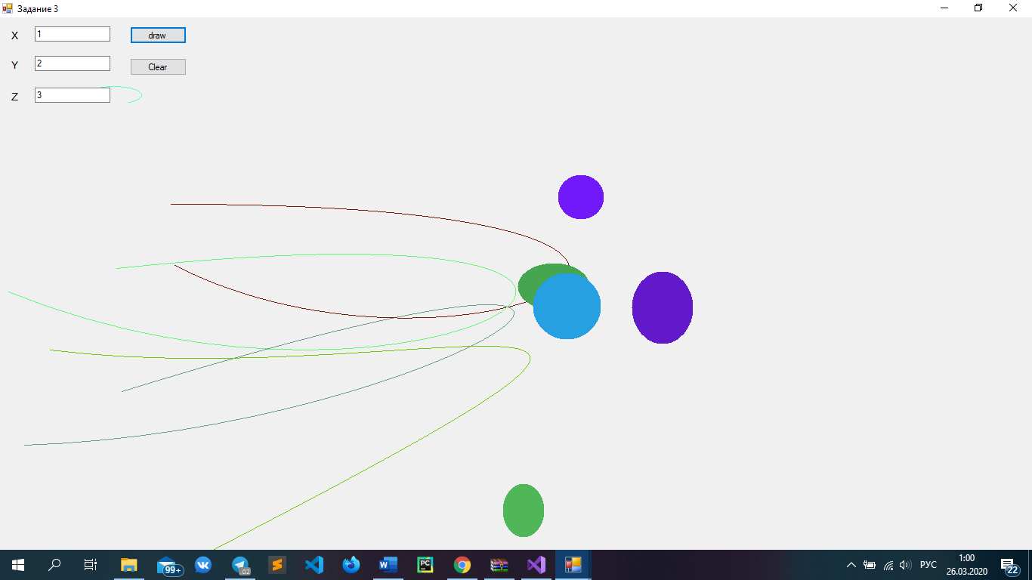

Рисунок 3 – результат выполнения третьего задания

4) Создать приложение, в котором при нажатии одной копки окружность начинает двигать/останавливаться, по нажатию другой - радиус окружности начинает увеличивать (до определенного момента), затем уменьшаться (до определенного момента), после повторного нажатия кнопки изменение радиуса прекращается.

Код программы:  
namespace lab5

{

public partial class Form4 : Form

{

double x1 = 100, red = 0, green = 0, blue = 0, y1 = 100, R = 50;

bool f = false;

private void button2_Click(object sender, EventArgs e)

{

if (f == true)

f = false;

else f = true;

}

private void Form4_Load(object sender, EventArgs e)

{

}

int speedx = 10, speedy = 10;

int maxH, maxW, speedR = 20;

public Form4()

{

InitializeComponent();

this.WindowState = FormWindowState.Maximized;

}

private void button1_Click(object sender, EventArgs e)

{

if (timer1.Enabled == false)

timer1.Enabled = true;

else timer1.Enabled = false;

}

private void timer1_Tick(object sender, EventArgs e)

{

maxW = this.Width;

maxH = this.Height;

Graphics g = this.CreateGraphics();

g.Clear(BackColor);

if (x1 > maxW)

speedx *= (-1);

else if (x1 < 0)

speedx *= (-1);

if (y1 > maxH)

speedy *= (-1);

else if (y1 < 0)

speedy *= (-1);

if (f == true)

{

if (R > 250)

speedR *= (-1);

if (R < 30)

speedR *= (-1);

R += speedR;

}

x1 += speedx;

y1 += speedy;

SolidBrush b = new SolidBrush(Color.FromArgb((int)red, (int)green, (int)blue));

g.FillEllipse(b, (int)x1, (int)y1, (int)R, (int)R);

}

}

}

Результат программы:

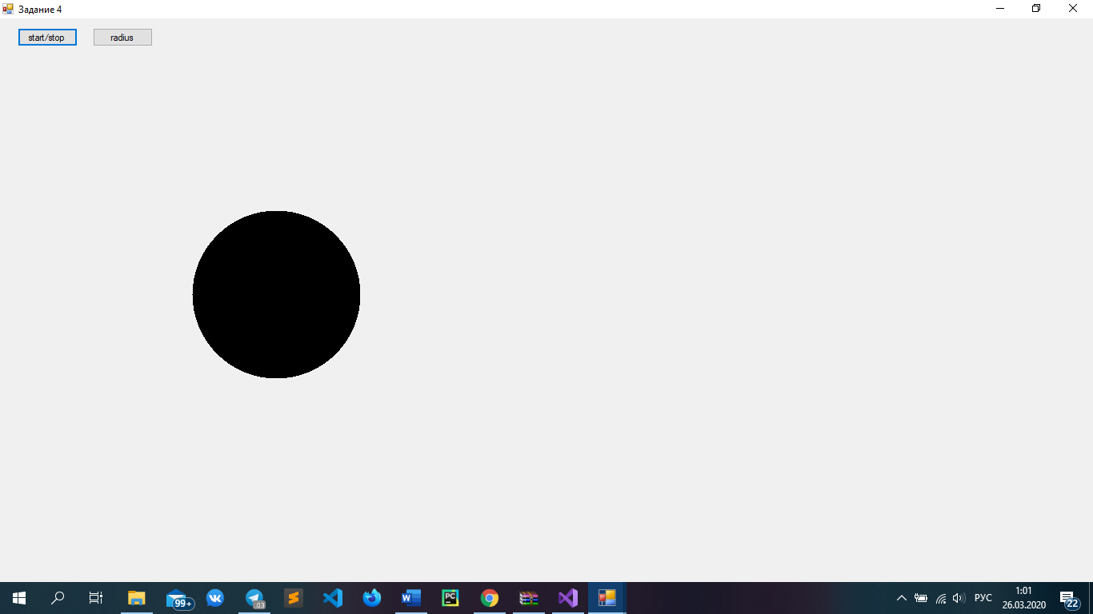

Рисунок 4 – результат выполнения четвертого задания

5). Создать приложение, в котором окружность движется в том направлении что движется и мышь.

Код программы:  
namespace lab5

{

public partial class Form5 : Form

{

private int r = 50;

public Form5()

{

InitializeComponent();

this.MouseMove += new System.Windows.Forms.MouseEventHandler(this.Form5_MouseMove);

}

private void Form5_MouseMove(object sender, MouseEventArgs e)

{

Refresh();

SolidBrush b = new SolidBrush(Color.FromArgb(0, 0, 0));

Graphics g = CreateGraphics();

g.FillEllipse(b, e.X - r, e.Y - r, r, r);

Application.DoEvents();

}

}

}

Результат программы:

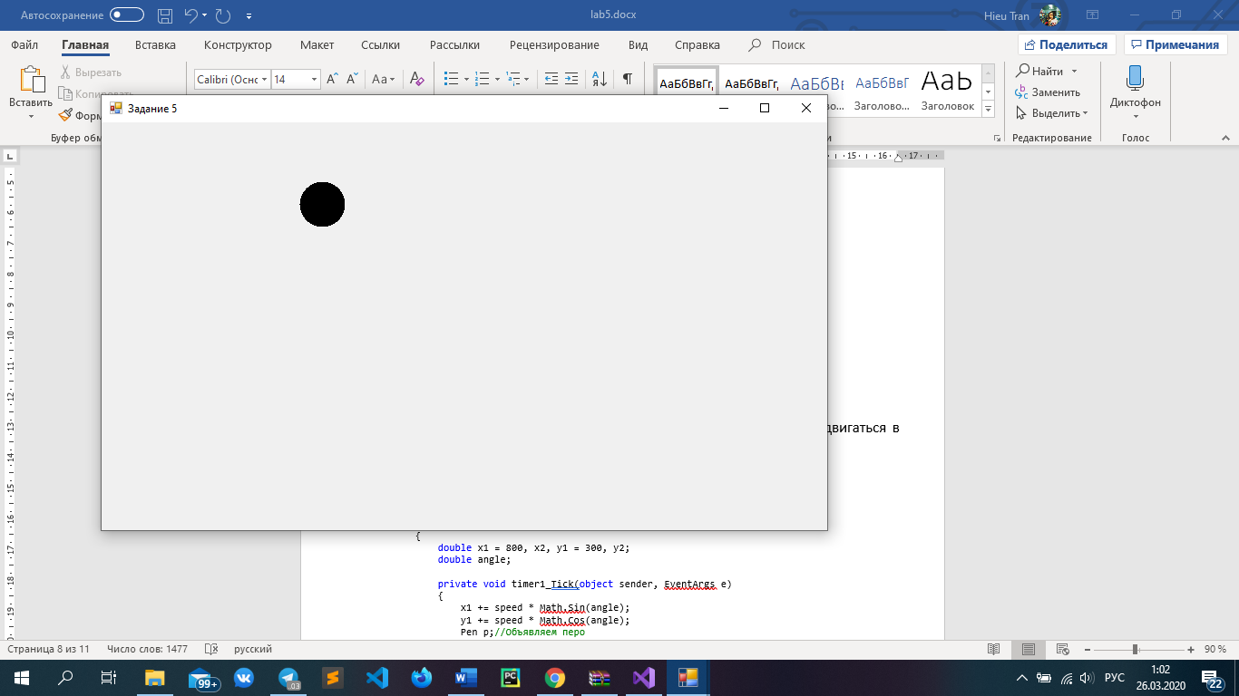

Рисунок 5 – результат выполнения пятого задания

6). Создать приложение, в котором окружность начинает двигаться в противоположном направлению движения мыши.

Код программы:

namespace lab5

{

public partial class Form6 : Form

{

double x1 = 800, x2, y1 = 300, y2;

double angle;

private void timer1_Tick(object sender, EventArgs e)

{

x1 += speed * Math.Sin(angle);

y1 += speed * Math.Cos(angle);

Pen p;//Объявляем перо

Color clr = new Color();

Graphics g = this.CreateGraphics();

clr = Color.FromArgb(0, 0, 100);

p = new Pen(clr);

g.Clear(BackColor);

SolidBrush b = new SolidBrush(Color.FromArgb(100, 0, 100));

g.FillEllipse(b, (int)x1, (int)y1, 50, 50);

}

double speed;

public Form6()

{

InitializeComponent();

this.WindowState = FormWindowState.Maximized;

speed = 5;

angle = 0;

}

double GetAngle()

{

return Math.Atan2((x1 - x2), (y1 - y2));

}

private void Form6_MouseMove(object sender, MouseEventArgs e)

{

x2 = e.X;

y2 = e.Y;

angle = Math.Atan2((x1 - x2), (y1 - y2));

}

}

}

Результат программы:

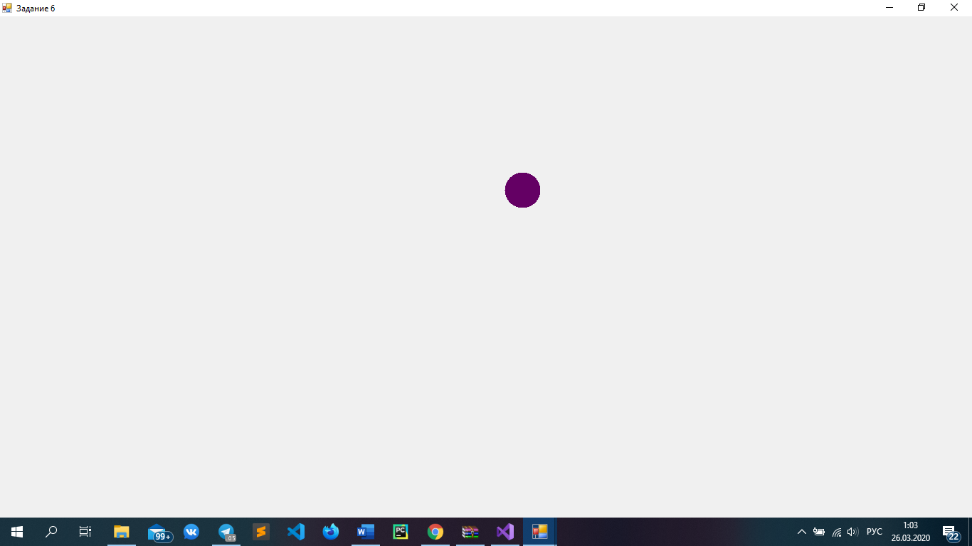

Рисунок 6 – результат выполнения шестого задания

7) Создать приложение, в котором направление движения окружности задается нажатием кнопок (стрелок) клавиатуры).

Код программы:

namespace lab5

{

public partial class Form7 : Form

{

int x1 = 200, y1 = 200, R = 75;

private void Form7_Shown(object sender, EventArgs e)

{

Graphics g = this.CreateGraphics();

SolidBrush b = new SolidBrush(Color.FromArgb(0, 100, 100));

g.FillEllipse(b, (int)x1, (int)y1, (int)R, (int)R);

}

public Form7()

{

InitializeComponent();

}

private void Form7_KeyDown(object sender, KeyEventArgs e)

{

Graphics g = this.CreateGraphics();

if (e.KeyCode == Keys.Right)

{

x1 += 10;

g.Clear(BackColor);

SolidBrush b = new SolidBrush(Color.FromArgb(0, 100, 100));

g.FillEllipse(b, (int)x1, (int)y1, (int)R, (int)R);

}

if (e.KeyCode == Keys.Down)

{

y1 += 10;

g.Clear(BackColor);

SolidBrush b = new SolidBrush(Color.FromArgb(0, 100, 100));

g.FillEllipse(b, (int)x1, (int)y1, (int)R, (int)R);

}

if (e.KeyCode == Keys.Up)

{

y1 -= 10;

g.Clear(BackColor);

SolidBrush b = new SolidBrush(Color.FromArgb(0, 100, 100));

g.FillEllipse(b, (int)x1, (int)y1, (int)R, (int)R);

}

if (e.KeyCode == Keys.Left)

{

x1 -= 10;

g.Clear(BackColor);

SolidBrush b = new SolidBrush(Color.FromArgb(0, 100, 100));

g.FillEllipse(b, (int)x1, (int)y1, (int)R, (int)R);

}

}

}

}

Результат программы:

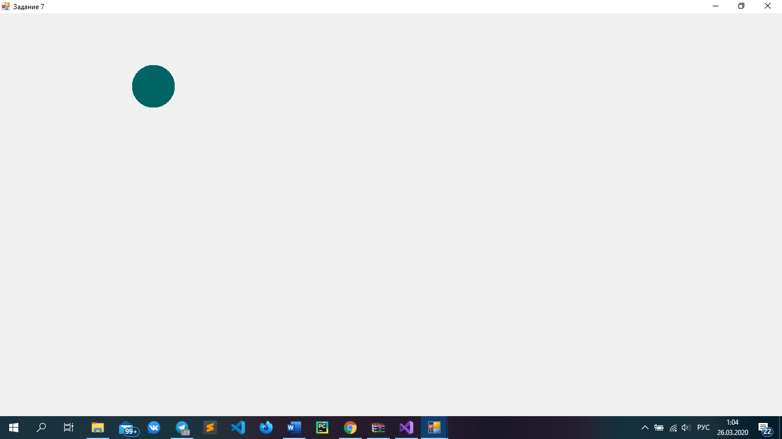

Рисунок 7 – результат выполнения седьмого задания

8) Создать приложение, в котором по нажатию правой кнопки мыши появляется окружность с произвольными координатами, по нажатию на левую – окружности исчезают по одной.

Код программы:

namespace lab5

{

public partial class Form8 : Form

{

int[] masx = new int[100];

int[] masy = new int[100];

int i = 0, j = 0, R = 75, maxH, maxW;

int clickL = 0, clickR = 0, count = 0;

public Form8()

{

InitializeComponent();

}

private void Form8_MouseClick(object sender, MouseEventArgs e)

{

maxH = this.Height - R;

maxW = this.Width - R;

Graphics g = this.CreateGraphics();

Random rnd = new Random();

if (e.Button == MouseButtons.Right)

{

masx[i] = rnd.Next(0, maxW);

masy[i] = rnd.Next(0, maxH);

SolidBrush b = new SolidBrush(Color.FromArgb(55, 100, 55));

g.FillEllipse(b, masx[i], masy[i], (int)R, (int)R);

i += 1;

count += 1;

clickR += 1;

this.label1.Text = "Окружностей: " + count;

this.label2.Text = "Click: " + clickR;

}

if (e.Button == MouseButtons.Left)

{

SolidBrush b = new SolidBrush(BackColor);

g.FillEllipse(b, masx[j], masy[j], (int)R, (int)R);

j += 1;

count -= 1;

if (count == 0)

{

this.label1.Text = "Окружностей: 0";

}

else

{

this.label1.Text = "Окружностей: " + count;

}

clickL += 1;

this.label3.Text = "Click left: " + clickL;

}

}

}

}

Результат программы:

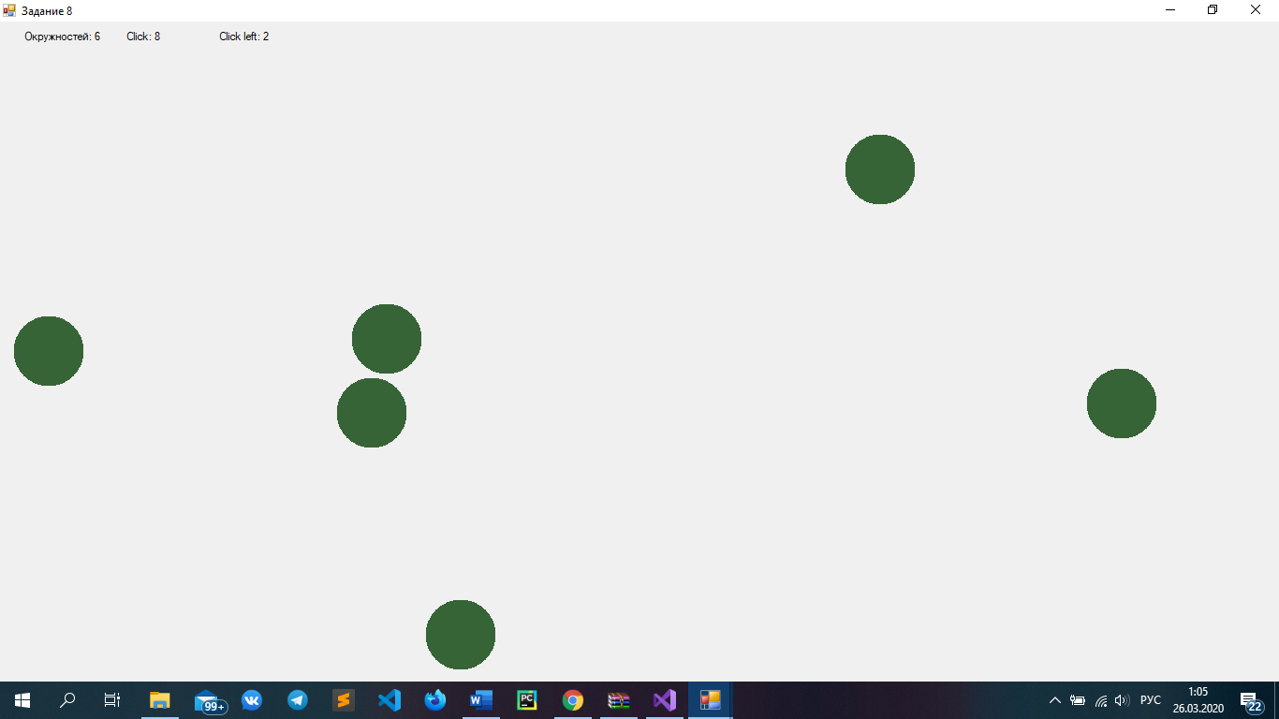

Рисунок 8 – результат выполнения восьмого задания